Sud-Ouest 11 décembre 2017

Hôpital : pétition pour les contrats aidés

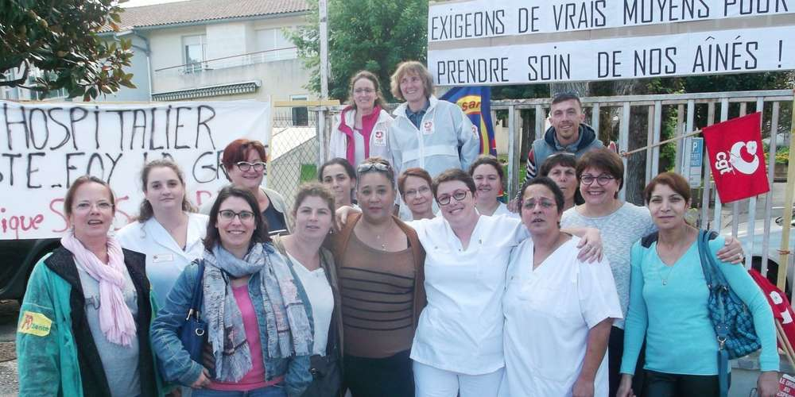
Le piquet des grévistes du centre hospitalier lors de la manifestation du 10 octobre. ARCHIVES DR

Le 10 octobre, jour de manifestation nationale en faveur de la défense de la fonction publique, un piquet de grève avait été dressé avenue Charrier, devant le centre hospitalier de Sainte-Foy-la-Gande.

Tenu par des représentants des syndicats FO et CGT, il visait à alerter l’opinion sur « la fin du financement des contrats aidés », indique un communiqué de la CGT, qui réclame « des moyens pour travailler décemment ».

Hier, la pétition lancée par le syndicat (1) comptait 551 signatures, autant « d’usagers, de familles, que d’employés médicaux et non médicaux ».

Un agent sur 10 concerné

Dans le même communiqué, la CGT explique l’enjeu que représentent les contrats aidés pour cet hôpital : « Notre établissement risque d’être particulièrement touché puisqu’il compte 43 contrats uniques d’insertion, pour 420 agents en équivalent temps plein. »

Il affirme que « depuis fin août », ceux qui sont arrivés à terme « ne sont pas renouvelés », avant de dresser l’addition : « D’ici le 31 décembre, il y en aura 27 supprimés, chiffres annoncés par la direction lors du dernier comité technique. »

Les postes visés ? Les agents réalisant « ménage, réception et préparation des repas, et parfois l’aide à la toilette ».

« Flux tendus »

Une situation d’autant plus difficile qu’il serait impossible de pallier à ce manque d’effectifs : « Les équipes travaillent déjà en flux tendus et ne seront pas en mesure d’augmenter leurs charges de travail sans que cela n’ait une incidence sur la qualité du service rendu. »

D’où cette pétition en ligne, « pour demander de vrais moyens pour embaucher statutairement ». Elle a été remise à la conseillère départementale Girondine Christelle Guionie et au député de la 10e circonscription, le macroniste Florent Boudié.

Pour la remettre au directeur de l’Agence régionale de santé (ARS), un rendez-vous aurait été sollicité auprès d’Olivier Serre, directeur de la délégation girondine de l’ARS : « en vain », précise le communiqué de la CGT. Par ailleurs, elle a aussi été envoyée au préfet de la Gironde : « pas de réponse ».

(1) www.mesopinions.com/petition/sante/professionnels-sante-bouffesoins/36588

